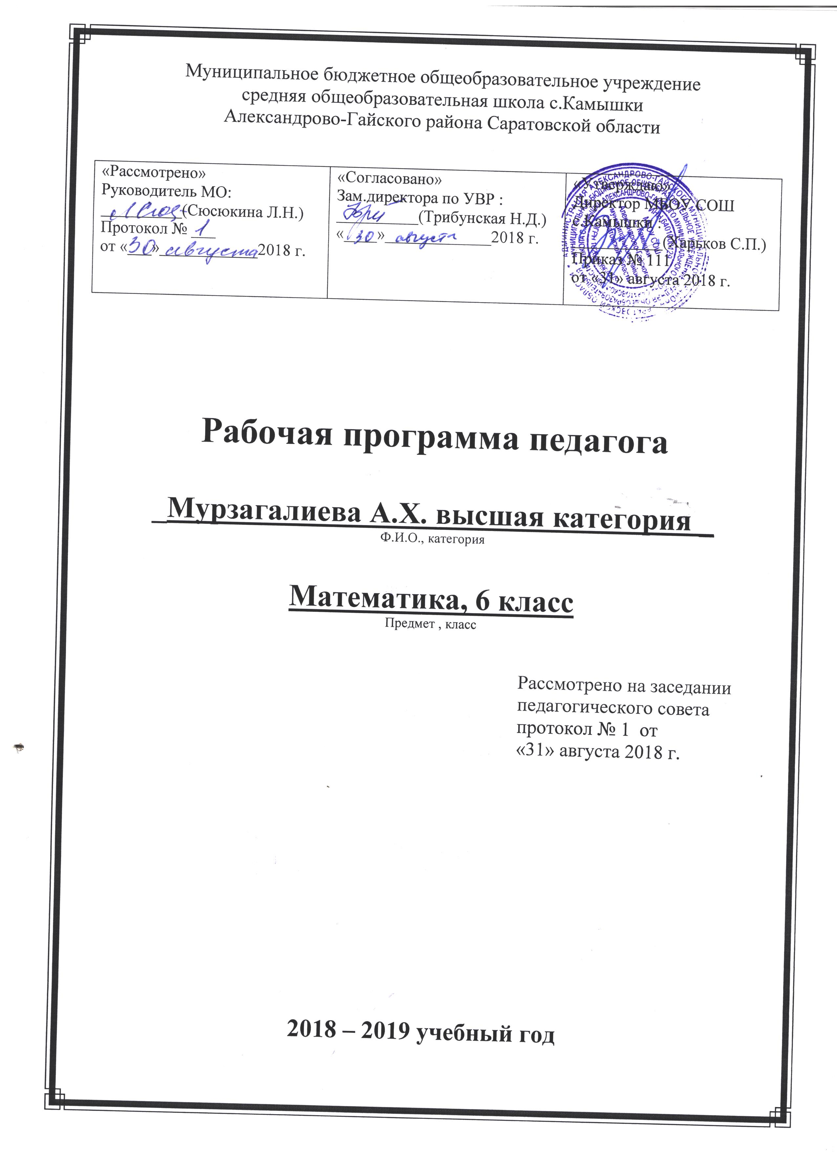

Математика 6 класс
( 5,5ч А.Г. Мерзляк, М .С.Якир,…)
1Аннотация
Рабочая программа по предмету «Математика. 6 класс» составлена в соответствии с требованиями Федерального государственного образовательного стандарта основного общего образования, утвержденного приказом Министерства образования и науки РФ от 17 декабря 2010 года № 1897 на основе Примерной программы «Математика 5-9 кл.» для общеобразовательных организаций с учетом рекомендаций авторской Программы для общеобразовательных учреждений: Математика. 5-6 классы, ФГОС / авт.-сост. Е.В. Буцко, А.Г. Мерзляк/.
Согласно Федеральному базисному учебному плану для образовательных учреждений Российской Федерации в примерной программе основного общего образования по математике (1 вариант) на изучение предмета отводиться не менее 175 часов в год из расчета 5 часов в неделю.
В учебном плане школы для 6 класса выделено 5ч+0,5ч в неделю на усиление предмета.
2 ПЛАНИРУЕМЫЕ РЕЗУЛЬТАТЫ ОБУЧЕНИЯ МАТЕМАТИКЕ В 6 КЛАССЕ

Личностные, метапредметные и предметные результаты освоения содержания курса математики
Изучение математики по данной программе способствует формированию у учащихся личностных, метапредметных и предметных результатов обучения, соответствующих требованиям федерального государственного образовательного стандарта основного общего образования.
Личностные результаты:
- контролировать процесс математической деятельности;
- Проявлять инициативу, находчивость и активность при решении математических задач;
- осознать вклад отечественных ученых в развитие мировой науки, воспитать в себе чувство патриотизма, уважения к Отечеству;
- ответственно относиться к учению, усилить мотивацию к обучению и познанию;
- формирование осознанного выбора на основе уважительного отношения к труду.

Метапредметные результаты:
Ученик научится:
- соотносить свои действия с планируемыми результатами,
- осуществлять контроль своей деятельности в процессе достижения результата;
- находить в различных источниках информацию, необходимую для решения математических проблем;
- понимать и использовать математические средства наглядности (графики, таблицы, схемы и др.) для иллюстрации;
- действовать в соответствии с предложенным алгоритмом;
- использовать первоначальные представления об идеях и о методах математики как об универсальном языке науки и техники, о средстве моделирования явлений и процессов.
Ученик получит возможность:
- самостоятельно определять цели своего обучения;
- использовать математические средства наглядности (графики, таблицы, схемы и др.) для интерпретации, аргументации;
- определять понятия, создавать обобщения, устанавливать аналогии, классифицировать, самостоятельно выбирать основания и критерии для классификации;
- устанавливать причинно-следственные связи;
- видеть математическую задачу в контексте проблемной ситуации в других дисциплинах, в окружающей жизни;

Предметные результаты:

Ученик научится:
- выполнять вычисления с натуральными числами, обыкновенными и десятичными дробями;
- решать текстовые задачи арифметическим способами с помощью составления и решения уравнений;
- изображать фигуры на плоскости;
- использовать геометрический «язык» для описания предметов окружающего мира;
- распознавать равные и симметричные фигуры;
- проводить несложные практические вычисления с процентами, использовать прикидку и оценку; выполнять необходимые измерения;
- использовать буквенную символику для записи общих утверждений, формул, выражений, уравнений;

Ученик получит возможность :

- осознавать значения математики для повседневной жизни человека;
- иметь представление о математической науке , как сфере математической деятельности, об этапах её развития, о её значимости для развития цивилизации;
- работать с учебным математическим текстом (анализировать, извлекать необходимую информацию),
- точно и грамотно выражать свои мысли с применением математической терминологии и символики,
- проводить классификации.
- владеть базовым понятийным аппаратом по основным разделам содержания;
- получить практически значимые математические умения и навыки, их
применение к решению математических и нематематических задач.

Арифметика
По окончании изучения курса учащийся научится:
- понимать особенности десятичной системы счисления;
- использовать понятия, связанные с делимостью натуральных чисел;
- выражать числа в эквивалентных формах, выбирая наиболее подходящую в зависимости от конкретной ситуации;
- сравнивать и упорядочивать рациональные числа;
- выполнять вычисления с рациональными числами, сочетая устные и письменные приёмы вычислений, применять калькулятор;
- использовать понятия и умения, связанные с пропорциональностью величин, процентами, в ходе решения математических задач и задач из смежных предметов, выполнять несложные практические расчёты;
- анализировать графики зависимостей между величинами (расстояние, время; температура и т. п.).
Учащийся получит возможность:
- познакомиться с позиционными системами счисления с основаниями, отличными от 10;
- углубить и развить представления о натуральных числах и свойствах делимости;
научиться использовать приемы, рационализирующие вычисления, приобрести навык контролировать вычисления, выбирая подходящий для ситуации способ.

Числовые и буквенные выражения. Уравнения

По окончании изучения курса учащийся научится:
- выполнять операции с числовыми выражениями;
- выполнять преобразования буквенных выражений (раскрытие скобок, приведение подобных слагаемых);
- решать линейные уравнения,
- решать текстовые задачи алгебраическим методом.
Учащийся получит возможность:
- развить представления о буквенных выражениях и их преобразованиях;
- овладеть специальными приёмами решения уравнений,
- научиться применять аппарат уравнений для решения как текстовых, так и практических задач.

Геометрические фигуры. Измерение геометрических величин
По окончании изучения курса учащийся научится:
- распознавать на чертежах, рисунках, моделях и в окружающем мире плоские и пространственные геометрические фигуры и их элементы;
- строить углы, определять их градусную меру;
- распознавать и изображать развёртки куба, прямоугольного параллелепипеда, правильной пирамиды, цилиндра и конуса;
- определять по линейным размерам развёртки фигуры линейные размеры самой фигуры и наоборот; вычислять объём прямоугольного параллелепипеда и куба.
Учащийся получит возможность:
- научиться вычислять объём пространственных геометрических фигур, составленных из прямоугольных параллелепипедов;
- углубить и развить представления о пространственных геометрических фигурах;
- научиться применять понятие развёртки для выполнения практических расчётов.

Элементы статистики, вероятности. Комбинаторные задачи
По окончании изучения курса учащийся научится:
- использовать простейшие способы представления и анализа статистических данных;
- решать комбинаторные задачи на нахождение количества объектов или комбинаций.
Учащийся получит возможность:
- приобрести первоначальный опыт организации сбора данных при проведении опроса общественного мнения,
- осуществлять их анализ, представлять результаты опроса в виде таблицы, диаграммы;
- научиться некоторым специальным приёмам решения комбинаторных зада

3. Содержание курса математики 6 класса
Арифметика
Натуральные числа
- Делители и кратные.
- Признаки делимости на 2, на 5, на 10, на 3, ,на 9.
- Простые и составные числа.
- Разложение чисел на простые множители.
- Наибольший общий делитель.
- Наименьшее общее кратное.
- Решение текстовых задач арифметическими способами.
Дроби
- Обыкновенные дроби.
- Сравнение обыкновенных дробей и смешанных чисел. Арифметические действия с обыкновенными дробями и смешанными числами.
- Прикидки результатов вычислений.
- Бесконечные периодические десятичные дроби.
- Десятичное приближение обыкновенной дроби.
- Отношение. Процентное отношение двух чисел.
- Деление числа в данном отношении. Масштаб.
- Пропорции. Основное свойство пропорции. Прямая и обратная пропорциональные зависимости.
- Решение текстовых задач арифметическими способами.

Рациональные числа
- Положительные, отрицательные числа и число 0.
- Противоположные числа. Модуль числа.
- Целые числа. Рациональные числа. Сравнение рациональных чисел. Арифметические действия с рациональными числами. Свойства сложения и умножения рациональных чисел.
- Координатная прямая. Координатная плоскость.

Величины. Зависимости между величинами
- Единицы длины, площади, времени, скорости.
- Примеры зависимостей между величинами. Представление зависимостей в виде формул. Вычисления по формулам.

Числовые и буквенные выражения. Уравнения
- Числовые выражения. Значение числового выражения. Порядок действий в числовых выражениях. Буквенные выражения. Формулы. Раскрытие скобок. Подобные слагаемые, приведение подобных слагаемых.
- Уравнения. Корень уравнения. Основные свойства уравнения.
- Решение текстовых задач с помощью уравнений.

Элементы статистики, вероятности.
- Представление данных в виде таблиц, круговых и столбчатых диаграмм, графиков.
- . Случайное событие. Достоверное и невозможное события. Вероятность случайного события.

Геометрические фигуры.
- Окружность и круг. Длина окружности.
- Равенство фигур. Понятие и свойства площади. Площадь прямоугольника и
квадрата. Площадь круга. Ось симметрии фигуры.
- Наглядные представления о пространственных фигурах: цилиндр, конус, шар,
сфера. Примеры развёрток многогранников, цилиндра, конуса. Понятие и свойства
объёма.
- Взаимное расположение двух прямых. Перпендикулярные прямые. Параллельные
прямые.
- Осевая и центральная симметрии.

Математика в историческом развитии
- Дроби в Вавилоне, Египте, Риме, на Руси.
- Открытие десятичных дробей.
- Мир простых чисел.
- Золотое сечение.
- Число нуль.
- Появлениеотрицательныхчисел.
№  урока | № & | Наименование темы | Количество часов | Примечания
Глава 1. Делимость натуральных чисел |  |  | 17
1 | 1 | Делители и кратные | 1
2-3 | 2 | Признаки делимости на 10, на 5 и на 2 | 2
4-6 | 3 | Признаки делимости на 9 и на 3 | 3
7-8 | 4 | Простые и составные числа | 2
9-11 | 5 | Наибольший общий делитель | 3
12-14 | 6 | Наименьшее общее кратное | 3
15 |  | Повторение и систематизация учебного материала | 1
16  17 |  | Контрольная работа № 1  Анализ контрольной работы | 1  1
 |  |  | 45
18-19 | 7 | Основное свойство дроби | 2
20-23 | 8 | Сокращение дробей | 4
24-28 | 9 | Приведение дробей к общему знаменателю. Сравнение дробей | 5
29-33 | 10 | Сложение и вычитание дробей | 5
34  35 |  | Контрольная работа № 2  Анализ контрольной работы | 1  1
36-40 | 11 | Умножение дробей | 5
41-43 | 12 | Нахождение дроби от числа | 3
44  45 |  | Контрольная работа № 3  Анализ контрольной работы | 1  1
46 | 13 | Взаимно обратные числа | 1
47-51 | 14 | Деление дробей | 5
52-54 | 15 | Нахождение числа по значению его дроби | 3
55 | 16 | Преобразование обыкновенных дробей в десятичные. | 1
56-57 | 17 | Бесконечные периодические десятичные дроби | 2
58-59 | 18 | Десятичное приближение обыкновенной дроби | 2
60 |  | Повторение и систематизация учебного материала | 1
61  62 |  | Контрольная работа № 4  Анализ контрольной работы | 1  1
Глава 3 Отношения и пропорции |  |  | 31
63-64 | 19 | Отношения | 2
65-69 | 20 | Пропорции | 5
70-72 | 21 | Процентное отношение двух чисел. | 3
73  74 |  | Контрольная работа № 5  Анализ контрольной работы | 1  1
75-76 | 22 | Прямая и обратная пропорциональные зависимости | 2
77-79 | 23 | Деление числа в данном отношении | 3
80-81 | 24 | Окружность и круг | 2
82-84 | 25 | Длина окружности. Площадь круга | 3
85 | 26 | Цилиндр, конус, шар | 1
86-87 | 27 | Диаграммы | 2
88-91 | 28 | Случайные события. Вероятность случайного события | 4
92 |  | Повторение и систематизация учебного материала | 1
93  94 |  | Контрольная работа № 6  Анализ контрольной работы | 1  1
 |  |  | 76
95-96 | 29 | Положительные и отрицательные числа | 2
97-99 | 30 | Координатная прямая | 3
100-101 | 31 | Целые числа. Рациональные числа | 2
102-103 | 32 | Модуль числа | 2
104-107 | 33 | Сравнение чисел | 4
108  109 |  | Контрольная работа № 7  Анализ контрольной работы | 1  1
110-113 | 34 | Сложение рациональных чисел | 4
114-115 | 35 | Свойства сложения рациональных чисел | 2
116-120 | 36 | Вычитание рациональных чисел | 5
121  122 |  | Контрольная работа № 8  Анализ контрольной работы | 1  1
123-126 | 37 | Умножение рациональных чисел | 4
127-129 | 38 | Свойства умножения рациональных чисел | 3
130-133 | 39 | Коэффициент. Распределительное свойство умножения | 4
134-137 | 40 | Деление рациональных чисел | 4
138  139 |  | Контрольная работа № 9  Анализ контрольной работы | 1  1
140-146 | 41 | Решение уравнений | 6
147-151 | 42 | Решение задач с помощью уравнений | 5
152  153 |  | Контрольная работа № 10  Анализ контрольной работы | 1  1
154-156 | 43 | Перпендикулярные прямые | 3
157-159 | 44 | Осевая и центральная симметрии | 3
160-161 | 45 | Параллельные прямые | 2
162-165 | 46 | Координатная плоскость | 4
170-171 | 47 | Графики | 2
172 |  | Повторение и систематизация учебного материала | 1
173-174 |  | Контрольная работа № 11  Анализ контрольной работы | 1  1
ПОВТОРЕНИЕ И СИСТЕМАТИЗАЦИЯ УЧЕБНОГО МАТЕРИАЛА  ЗА КУРС 6 КЛАССА |  |  | 8
175-180 |  | Повторение и систематизация учебного материала курса математики 6 класса | 6
181  182 |  | Итоговая контрольная работа (промежуточная аттестация) Анализ контрольной работы | 1  1
 |  | Резерв

Литература

1Учебник для общеобразовательных
учреждений/ А.Г.Мерзляк, В.Б.Полонский, М.С.Якир. - М.: Вентана-Граф, 2014.
2. Математика. 6 класс: дидактические материалы: пособие для учащихся общеобразовательных учреждений/ А.Г. Мерзляк, В.Б. Полонский, Е.М. Рабинович, М.С.Якир. - М.: Вентана-Граф, 2013, 2014 г.г.
3.А. Г. Мерзляк, В. Б. Полонский, Е.М. Рабинович, М. С. Якир. Сборник задач и заданий для тематического оценивания по математике для 5 класса. Харьков, «Гимназия», 2010
4.Программа по математике (5-6 кл.). Авторы: А.Г. Мерзляк, В.Б. Полонский, М.С. Якир.

